

**《手机平台应用开发》**

传感器及地图相关应用

|  |  |  |  |  |  |  |  |
| --- | --- | --- | --- | --- | --- | --- | --- |
| **学院名称** | **：** | 数据科学与计算机学院 | | | | | |
| **成员** | **：** | 陈伟宸 | | | | | |
| **时间** | **：** | 2016 | 年 | 12 | 月 | 3 | 日 |

**一、实验环境**

操作系统：Windows 10

IDE：Android Studio 2.2.2

**二、实验过程**

1. 新建CheckPermissionActivity.java，检查并申请权限

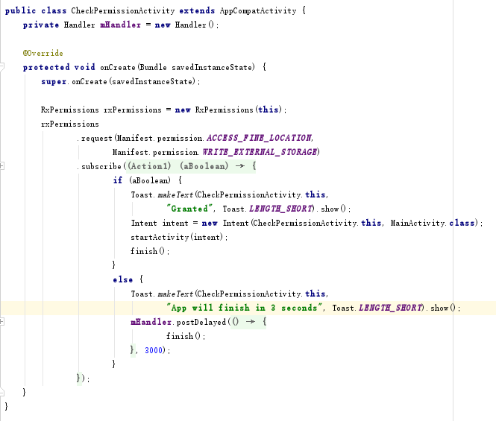

在此之前需要在build.gradle中添加相应的依赖



2. 按照实验文档申请百度地图API等

3. 设计地图页面的样式

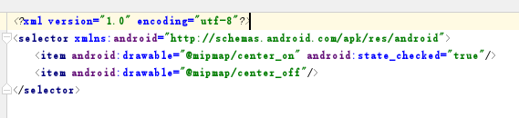

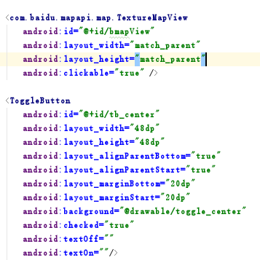

4. 在MainActivity.java中实现地图的功能

（1）首先获取到各控件和传感器

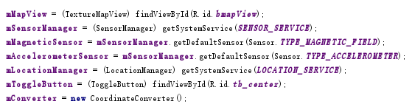

（2）选择一个较好的provider

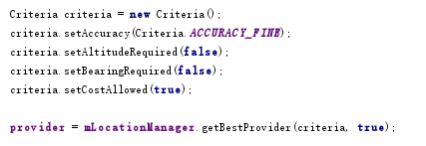

（3）获得最后得到的位置

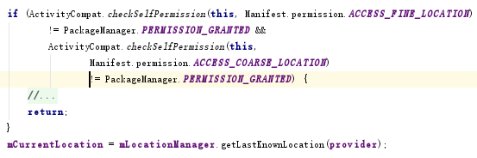

（4）将获取到的位置转换为百度地图的坐标系并在地图上用箭头显示出来

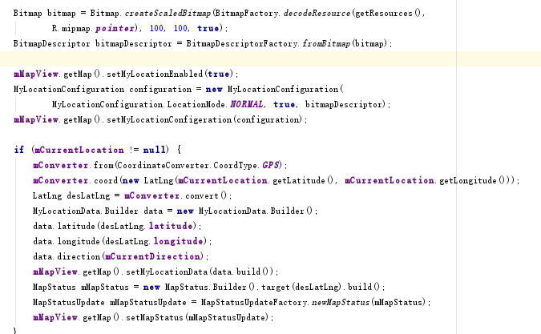

（5）实现地图拖动

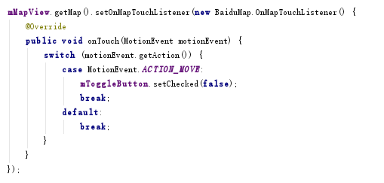

（6）实现点击ToggleButton回到当前位置

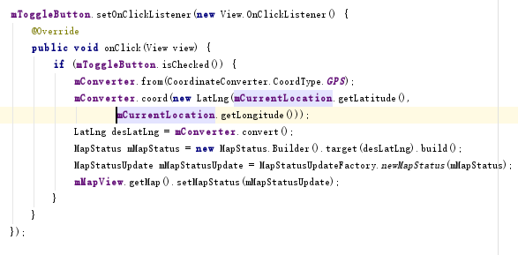

（7）在onResume函数中注册传感器监听器

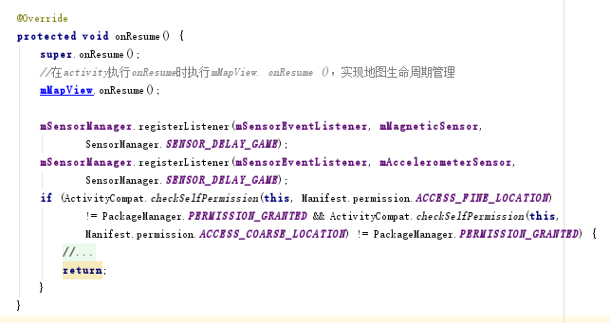

（8）在onPause函数中注销传感器监听器

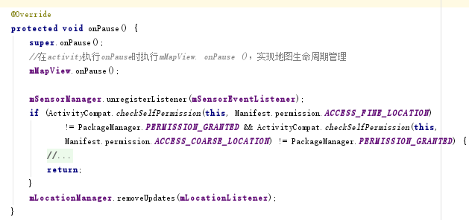

（9）实现LocationListener，在位置发生变化时，更新地图

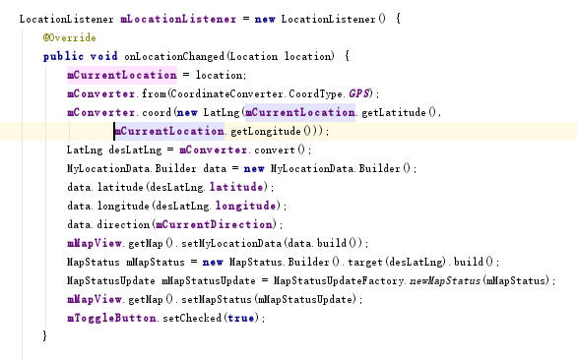

（10）实现SensorEventListener，在手机方向转动时箭头跟着转动，在摇晃手机时，弹出BUG反馈对话框

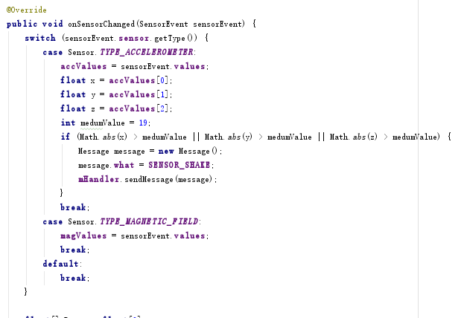

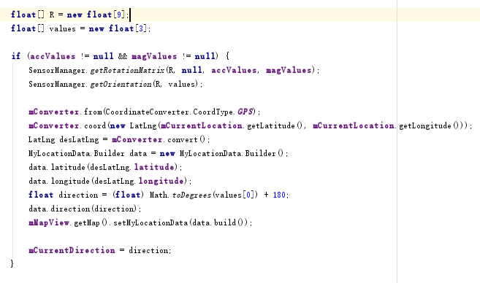

（11）在检测到手机晃动时，使用一个Handler来弹出对话框

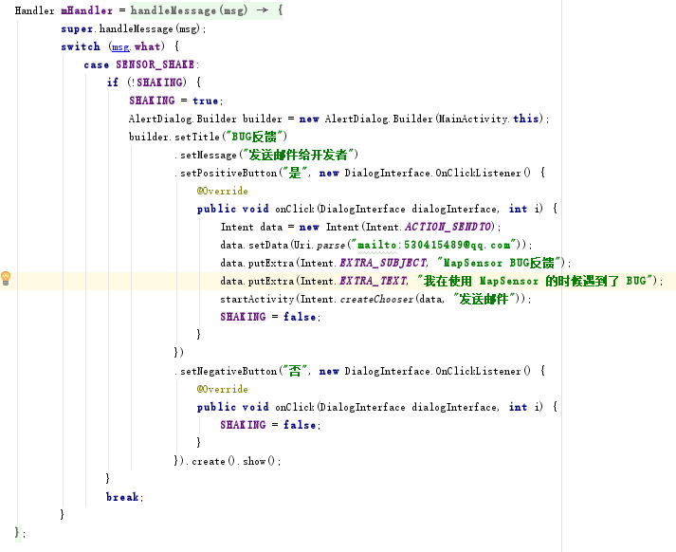

**三、实验结果**

1. 运行程序

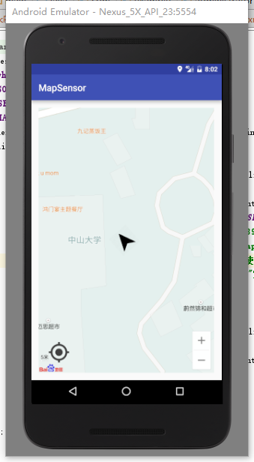

2. 拖动地图

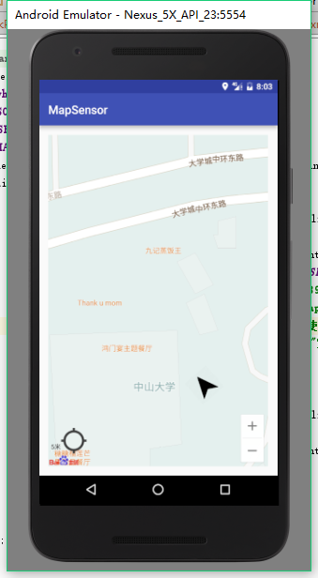

3. 点击ToggleButton

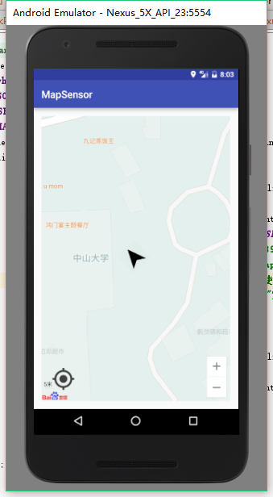

4. 改变手机朝向

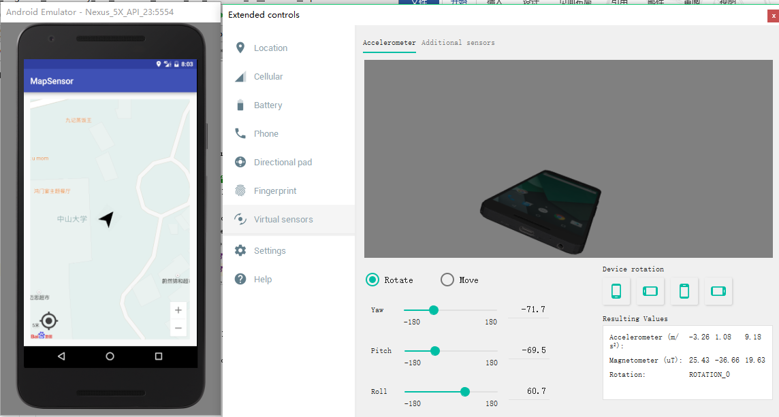

5. 晃动手机

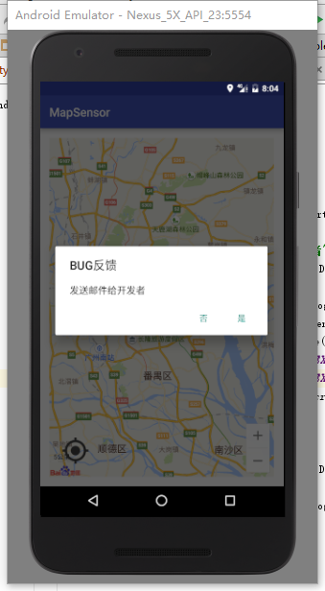

6. 点击“是”

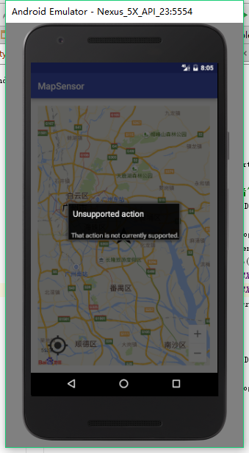

由于在该模拟器上没有绑定gmail账号，所以暂时不能成功发送邮件

**四、实验心得**

1. 使用com.baidu.mapapi.map.MapView会出错，应该使用com.baidu.mapapi.map.TextureMapView

2. 在低版本的API（API 19）中，无法使用百度地图的定位功能，高版本（API 23）不存在此问题

3. 第一次调用getLastKnownLocation时会返回null，需要使用模拟器传递一个Location给应用程序

4. 传感器直接获取到的方向与箭头指向相反，应该将该角度加上180度

5. 在实现“摇一摇”时，传感器会连续监测到许多满足条件的事件，因此，应该设置一个标志位，在第一次处理该事件时将标志位置位，表示已经有线程在处理“摇一摇”事件，并在处理结束后把标志位复位